Tehnično navodilo za spletni dostop zdravnika do kazalnikov kakovosti predpisovanja zdravil in podatkov o predpisovanju

Verzija 2.4, 9. 9. 2020

1. O informacijski rešitvi

Zavod za zdravstveno zavarovanje Slovenije (v nadaljevanju: ZZZS) z namenom spodbujanja učinkovitega predpisovanja zdravil zdravnikom splošne/družinske medicine in pediatrije zagotavlja spletni dostop do podatkov o kazalnikih predpisovanja zdravil in podatkov o predpisovanju zdravil.

2. Dostop do podatkov
Storitev je z uporabo spletnega brskalnika na voljo na spletnem naslovu:

https://kakovost.zzzs.si

Zdravnik mora ob vstopu vpisati uporabniško ime in geslo (glej sliko 1).

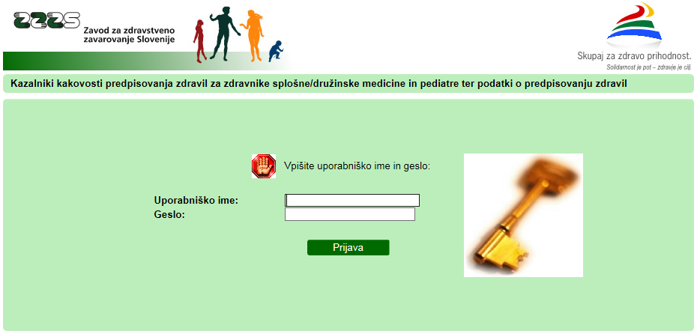
Slika 1: Vstopna spletna stran

V polje Uporabniško ime zdravnik vpiše številko zavarovanja iz svoje kartice zdravstvenega zavarovanja ali profesionalne kartice. V polje Geslo vpiše številko zdravnika in vpis podatkov potrdi s klikom na gumb »Prijava«.
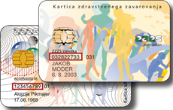
Slika 2: Mesto, kjer je na kartici zdravstvenega zavarovanja izpisana številka zavarovanja

Če sta vpisana podatka ustrezna, se uporabniku prikaže vmesna spletna stran (slika 3).

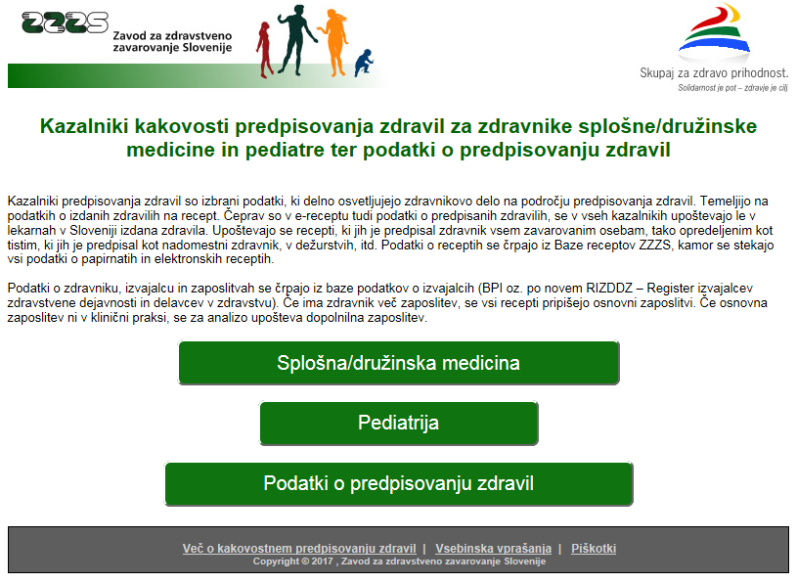
Slika 3: Vmesna spletna stran

Če zdravnik predpisuje recepte tako v splošni/družinski medicini, kot v pediatriji, sta na tej spletni strani prikazana zelena gumba »Splošna/družinska medicina« in »Pediatrija«, s pomočjo katerih izbere, katere kazalnike želi pregledati. Če zdravnik predpisuje recepte samo v eni od teh dejavnosti, se mu prikaže le prvi ali drugi gumb. Za vse zdravnike so na voljo tudi podatki o predpisovanju zdravil, do katerih se pride s klikom na gumb »Podatki o predpisovanju zdravil«.

S klikom na enega od navedenih gumbov se uporabniku prikažejo podatki o kazalnikih oz. o predpisovanju. Primer kazalnikov za splošno/družinsko medicino je prikazan na sliki 4. Primer kazalnikov za pediatrijo je prikazan na sliki 5. Primer dostopa do podatkov o predpisovanju zdravil je prikazan na sliki 6.
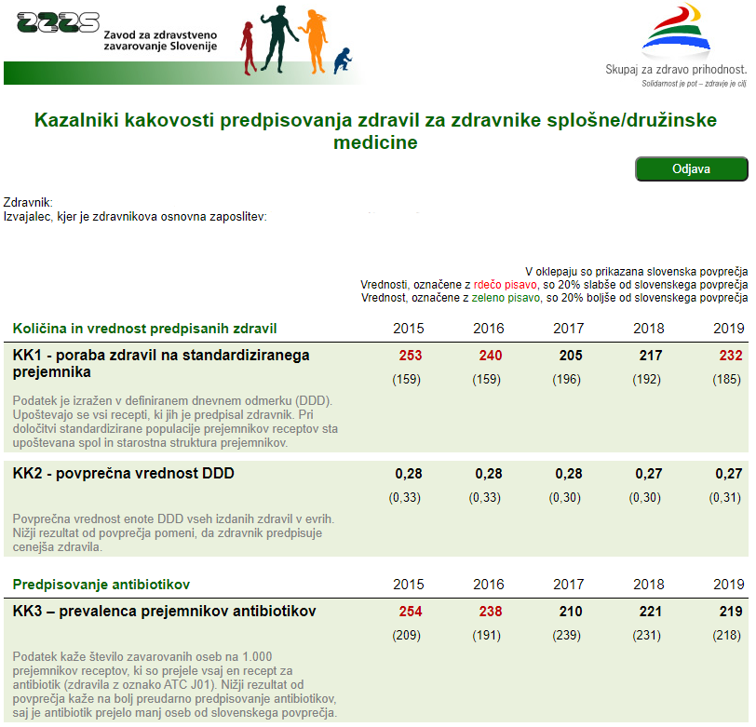
Slika 4: Spletna stran s prikazom kazalnikov splošne/družinske medicine (prikazan je samo del kazalnikov)

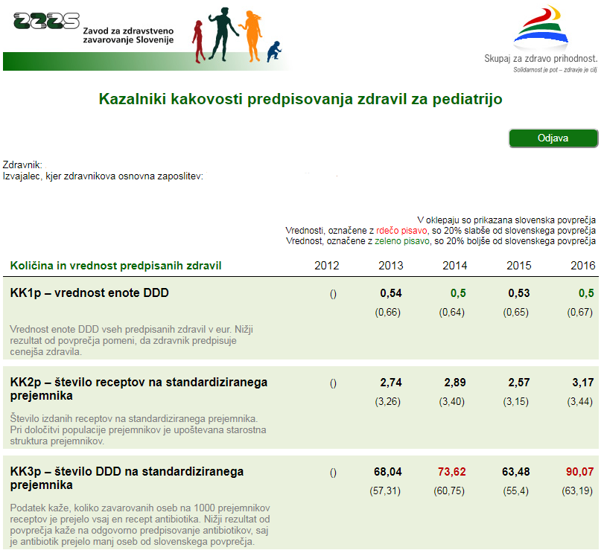
Slika 5: Spletna stran s prikazom kazalnikov pediatrije (prikazan je samo del kazalnikov)

Če zdravnik predpisuje zdravila v obeh dejavnostih, je na vrhu spletne strani, levo od gumba »Odjava« prikazan gumb za prehod v prikaz kazalnikov druge dejavnosti. Če so za zdravnika na voljo podatki o predpisovanju zdravil, je levo od gumba »Odjava« prikazan tudi gumb »Podatki o predpisovanju zdravil«.

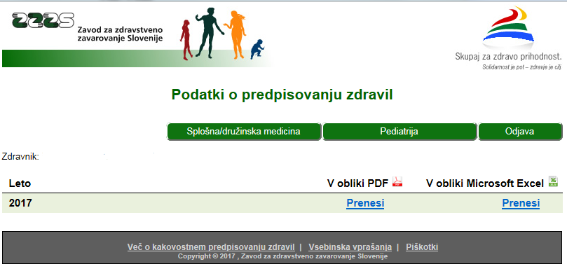
Slika 6: Spletna stran za dostop do letnih podatkov statistike predpisovanja zdravil

Na dnu spletnih strani (glej sliko 7) je uporabniku na voljo povezava Več o kakovostnem predpisovanju zdravil, kjer je opisana metodologija izračuna kazalnikov in pojasnjeni podatki o predpisovanju zdravil. Povezava Vsebinska vprašanja uporabnika vodi v pripravo elektronskega sporočila z vsebinskimi vprašanji, ki bo poslano na naslov kakovost@zzzs.si. Povezava Piškotki pa uporabnika vodi na spletno stran, kjer je pojasnjeno nameščanje piškotkov.

Slika 7: Noga spletne strani prikaza kazalnikov

3. Izhod

Za izhod iz spletnega prikaza naj uporabnik klikne na gumb »Odjava«, ki se nahaja na vrhu spletne strani ali naj zapre spletni brskalnik.

4. Pomoč

V primeru težav pri dostopu, naj se uporabnik obrne na najbližjo območno enoto ZZZS ali pošlje sporočilo na elektronski naslov kakovost@zzzs.si.

